4.猕猴桃“四改五提升”技术

一、技术概述

**（一）基本情况**

随着全国猕猴桃种植面积不断扩大和高新技术广泛应用，猕猴桃产业面临的压力和挑战与日俱增，为了加快猕猴桃产业提质增效，针对当前猕猴桃产业发展形势与趋势，结合生产实际，总结出猕猴桃“四改五提升”技术，以提升果品品质为重心，以促进农民增收为落脚点，不断提升猕猴桃核心竞争力和综合效益。

**（二）推广应用情况**

从2020年开始，宝鸡眉县全面推广“四改五提升”技术，在全县在8个镇街抓建了“四改五提升”猕猴桃示范园8个、省级高质高效猕猴桃示范园8个，市级“四新”猕猴桃示范园13个，累计总面积2.6万亩。2020年到2023年逐步压缩秦美、海沃德等品种，改造老旧低效果园，更新翠香、瑞玉等新优品种4.1万亩，品种结构逐步优化。实施土壤改良20余万亩，平均土壤有机质含量提升了0.2个百分点；全面推广大棚架，示范推广高架牵引技术1200亩，建设避雨设施、大棚300余亩，新优技术推广应用力度不断加大。

通过猕猴桃地理标志认证16.36万亩、绿色认证2.7万亩、有机认证8657亩、良好农业操作规范认证2100亩，“两品一标”认证面积达到60%以上，猕猴桃质量安全水平大幅提高。

**（三）提质增效情况**

通过新品种推广、配套十大标准化等技术措施，猕猴桃“四改五提升”示范园果实品质明显提升，平均优果率达到了90%以上，收入较一般果园提升10%以上。全县猕猴桃产量由2020年50.38万吨提升到2023年53.5万吨，一产效益也从2020年31亿元提升到2023年的35.18亿元，眉县猕猴桃品牌影响力逐年上升，品牌价值达161.37亿元，入选中欧互认100个中国地理标志产品名单。

全县猕猴桃冷库3500余座，贮藏能力实现30余万吨，占猕猴桃年产量58%。全县建成国家现代农业产业园1个、省级猕猴桃现代农业园区2个，市级猕猴桃产业十强镇6个、十佳园区4个。

**（四）获奖情况**

2022年优质猕猴桃生产精细化干预气象适用技术研究与推广应用获得陕西农业技术推广成果三等奖；2022年秦岭北麓徐香猕猴桃产业化关键技术集成与示范推广获得陕西农业技术推广成果一等奖；2022年猕猴桃冻害研究与防御技术推广陕西农业技术推广成果三等奖；2023年获国家知识产权局《猕猴桃花粉加工器》发明专利证书一项。猕猴桃“两病一虫”防控技术集成创新与示范推广获得2024年农业推广成果奖一等奖。

二、技术要点

**（一）改土壤。**即改良土壤性能。通过增施有机肥、猕猴桃枝条粉碎堆沤还田、果园生草、果园覆盖、科学施肥等技术措施，提高果园土壤有机质含量，改善土壤通透性，提高土壤保水保肥、供水供肥能力。

**1、深翻改土。**

幼树结合秋施基肥进行深翻改土，一般由内到外，每年顺树行逐步向外扩展，每次深翻或扩穴要做到与上一次相接，宽度40cm～50cm，深度40cm～60cm，不伤害直径在0.4cm以上根系为宜，一般3年～4年完成全园改土任务。

**2、间作或套种。**

间作或套种矮秆无共性病虫害的绿肥或经济作物，如蔬菜、粮食、花卉等，避免土壤裸露。

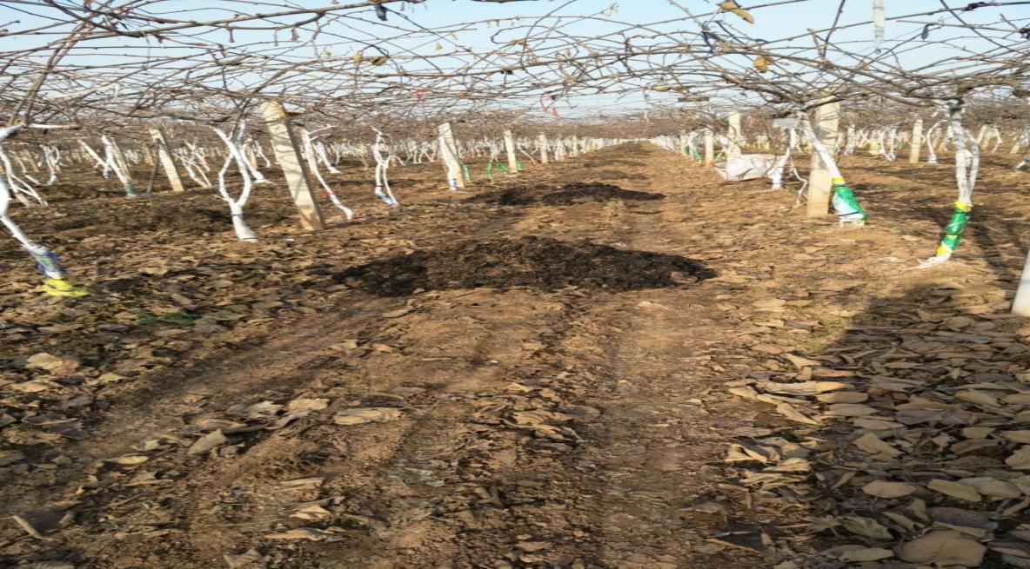

**猕猴桃果园增施有机肥**

**3、增施有机肥。**

可以使用经过无害化处理的和充分腐熟的堆肥、沤肥、厩肥、沼气肥、绿肥、作物秸秆肥、泥碳、饼肥、家畜粪便等。也可以使用在农业行政主管部门登记允许绿色食品生产使用的各种肥料，包括商品有机肥、微生物肥、化肥、矿质肥料、叶面肥、有机无机复合肥等。

**4、科学施肥**

幼龄果园。猕猴桃苗木定植后前三年，增加施肥次数，减少每次施肥量。结合深翻改土施入。成龄园采用撒施，将肥料均匀撒于树冠下，浅翻10cm～15cm。

第一年 每株施有机肥10kg，氮磷钾复合肥（N15%，P2O5 15%，K2O15%）约30g～50g。

第二年 每株施有机肥20kg，氮磷钾复合肥（N15%，P2O5 15%，K2O15%）约40g～60g。

第三年 每株施有机肥30kg，氮磷钾复合肥（N15%，P2O5 15%，K2O15%）约50g～100g。

成龄果园。基肥：10月中下旬～11月上旬施入，亩施腐熟有机肥（厩肥、堆肥、绿肥、沤肥、沼肥、饼肥、秸秆、枝条等）3000kg～5000kg，过磷酸钙50kg。将肥料均匀撒于全园地面，浅翻或旋耕10cm～15cm深。

追肥：萌芽肥，以速效性氮肥为主，促果肥（或壮果肥），以氮、磷、钾配合施用，优果肥，一般在8月中下旬追施。

**（二）改品种。**改品种即调优品种结构。稳定徐香面积，逐步压缩海沃德、秦美等老品种种植面积，通过老果园改造、高接换头等方式，发展翠香、农大金猕等中早熟、新优品种。形成早中晚、红黄绿合理搭配的品种结构，满足市场需求。

高接换优。以春季的2月下旬～4月上中旬或者在夏季的6月～7月进行。可选用劈接、舌接、皮下接等。嫁接工具及品种接穗必须消毒。幼龄树高接换头，选择在距架面下主干20cm～30cm处嫁接。在主干高接1-2个头；成龄树选择在靠近主干部位的主枝短截，高接3-7个头。

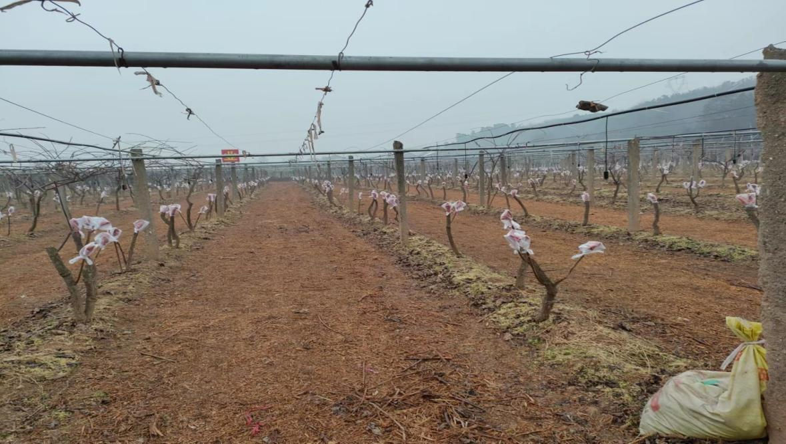

**猕猴桃果园高接换头**

**（三）改树形。**即改良树形架型结构。改传统树形为高光照树形，规范架型，全面推广“大棚架”，推广应用耐腐性材料架材，试验高架牵引架型。充分利用架面空间，提高光能利用率，简化修剪方式，最终实现易管理、采光好、产量稳、品质高的树形架型结构。

改架型。为了充分利用空间，最大限度利用光能，把原来的“T”形架改为大棚架或牵引架。

大棚架改造。大棚架株间可采用水泥、钢材、木质结构的横杆，横杆行间和株行间采用钢绞线架设，大棚架架面每隔50-60厘米顺行架设一道镀锌钢丝，与横梁交叉，形成网格状。传统“T”型架改造将横杆重新替换或者将原来分开的横杆用其他横杆材料连接，然后按照每隔50-60厘米顺行增加钢丝数量，使其形成网格架面。大棚架更适宜猕猴桃果园现代化发展需求，光照均匀、结构稳固、优质高产，适宜机械化、规模化生产。

牵引架改造。猕猴桃高架牵引是为了充分发挥植物顶端优势和猕猴桃枝蔓攀援生长的习性，通过在架面架设牵引线的方式使枝条快速生长。高架牵引系统中当年结果母枝均匀绑缚在架面主用进行果实生长，当年生内侧新枝通过牵引培养成为来年的结果母枝，冬季将已当年结果母枝疏除，将牵引的营养枝下放作为来年的结果母枝，可大量减少冬季修剪和夏季修剪的工作量，实现“傻瓜式”修剪。

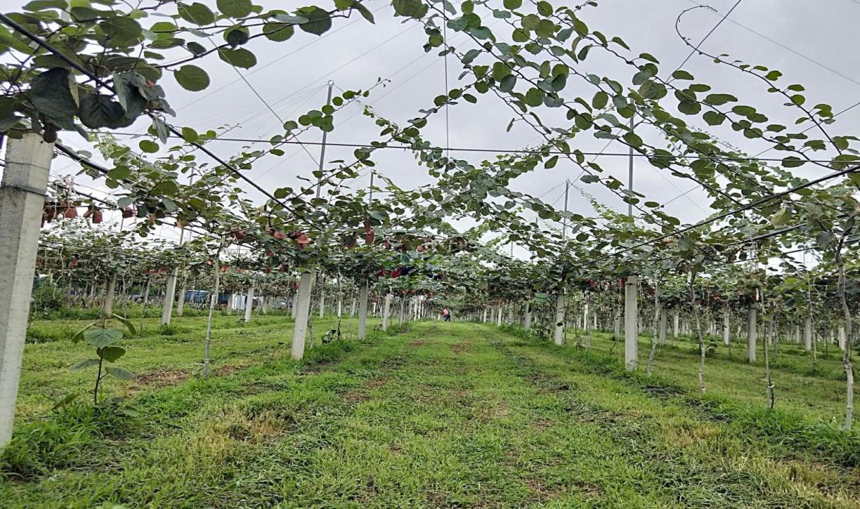

**猕猴桃牵引架改造**

改树形。配合大棚架改造，把原来的伞状树形改为单主干双主蔓树形。

主蔓培养。在中心铁丝附近选角度合适、健壮的枝条，且着生的一年生枝条分布均匀，把选好的主蔓绑在中心铁丝上，沿中心铁丝对向选留两个主蔓，主蔓顶端的一年生枝条在饱满芽处短截，每个主蔓的长度根据株距和枝条长势而定，一般长度1米至1.5米。

双主蔓分枝部位的枝条处理。对于竞争力强、影响主蔓长势的强旺枝疏除，长势较弱的将其作为主蔓的分枝对待，控制长势，疏除分枝上着生的强旺枝。

结果枝与营养枝之比美味猕猴桃5:1；中华猕猴桃4:1；结果枝和营养枝应当稳定交替更新。叶面积指数和透光率：叶面积指数2.8～3.2，叶幕层厚1m，树冠内膛透光率30%，树冠下光斑占全树投影面积15%～20%。

**（四）改模式。**即改善经营模式。通过推广果园托管、土地流转、订单生产等方式，从传统的单户分散经营模式向适度规模化经营转变，发展生态化、集约化、现代化的生产经营模式。

**1、加大社会化服务组织培养力度。**扶持村集体经济、合作社、家庭农场、龙头企业等新型经营主体，大力实施果园托管模式、产业化联合体模式、“公司+合作社+果农”模式、“电商企业+果农”模式等新兴产业模式，发展订单农业，推动适度规模经营发展进程。

**2、发展全程机械化生产模式。**大力引进新型智能农机。围绕猕猴桃标准化生产关键环节，广泛引进推广果园割草机、喷药机、开沟机、枝条粉碎机、施肥机、智能授粉机、智能采果机等先进果园机械，逐步提高果园机械化水平。联合科研院所、推广机构积极开展猕猴桃全程机械化生产模式创建研究，示范推广猕猴桃全程机械化生产技术模式、装备模式、经营模式。

**3、推进猕猴桃产业信息化进程。**大力推进猕猴桃产业数字化、数字产业化发展，推动企业、合作社发展智慧农业，建设数字农业示范基地、智慧果园基地，利用高清监控、土壤检测、气象监测等数字化手段，实现对土壤墒情、水肥管理、病虫害灾情、气象灾害、果品质量追溯、猕猴桃市场价格等动态监控，搭建综合智慧服务平台，用大数据助力生产决策管控和精准实施，促进农业产业化转型升级，走出“数字+”发展新路子。

**(五)提升基础。**加强果园道路、灌溉施肥系统建设，架设防风障、防霜机等设备，提升防灾抗灾能力；引进推广应用先进果园机械，改善果园生产条件、生产设施和环境质量，逐步提升果园基础条件。

**(六)提升技术。**加快新品种、新技术和新成果的引进、试验、示范及及集成推广，大力推广应用现代信息技术，提高果业数字化、果园智能化水平，不断提升眉县猕猴桃生产技术水平。

**(七)提升品质。**全域推广应用《眉县猕猴桃标准化生产十大关键技术》，加强果园投入品监管等措施，扩大提质增效关键技术的覆盖面和综合应用率，全面提升我县猕猴桃品质和安全水平。

**(八)提升品牌。**以“眉县猕猴桃”区域公用品牌管理为抓手，全面普及眉县猕猴桃质量安全追溯系统建设及产品安全认证，加强区域公用品牌宣传推广和监管工作，扶持企业品牌做强做优。不断提升“眉县猕猴桃”市场影响力、占有率和品牌美誉度，将眉县猕猴桃打造成“眉县招牌、陕西名片、国家品牌”。

**(九）提升效益。**通过做优做精做实做细眉县猕猴桃产业全产业链各个关键环节管理相关工作，提高产业科技含量，推广标准化、机械化、数字化、智能化技术，节本增效，提高产业发展质量，延伸产业链条，提升产业核心竞争力，全面提升眉县猕猴桃产业综合效益。

三、适宜区域

我省猕猴桃种植区因地制宜推广应用。

四、注意事项

“四改五提升”是示范园建设、生产管理、终端销售、技术保障等多种措施综合落实的一项任务，其中任何一个环节失误都会影响最终效果。在技术管理方面，新技术的推广应用在生产上问题较多，改品种方面，以新品种瑞玉为例，常常在四月份树体萌芽期出现新梢生长缓慢，树势不旺等现象，若用栽培徐香的方式管理瑞玉，会造成果实品质下降；在改土过程中，部分企业过度使用有机肥、秸秆等农业生产废弃物，导致土壤营养结构失衡，不利于猕猴桃树体生长；改树形方面，部分果农一味追求一杆两蔓树形，大幅削减生长旺盛的结果枝，本末倒置，难以提升产量和品质。

五、技术依托单位

1.单位名称：西北农林科技大学

联系地址：西北农林科技大学南校区

邮政编码：712100

联系人：刘占德

联系电话：13772095678

2.单位名称：宝鸡市园艺技术工作站

联系地址：宝鸡市西凤路1号

邮政编码：721099

联系人：张志强

联系电话：13619173825